# 5 Příloha č. 2 – Soubor metodických materiálů

|  |  |
| --- | --- |
| Příloha | 5.1 Píseň Jsou mlynáři |
| Tematický blok | č. 1 Chléb náš vezdejší |
| Téma | č. 2 Přísloví a píseň Jsou mlynáři |

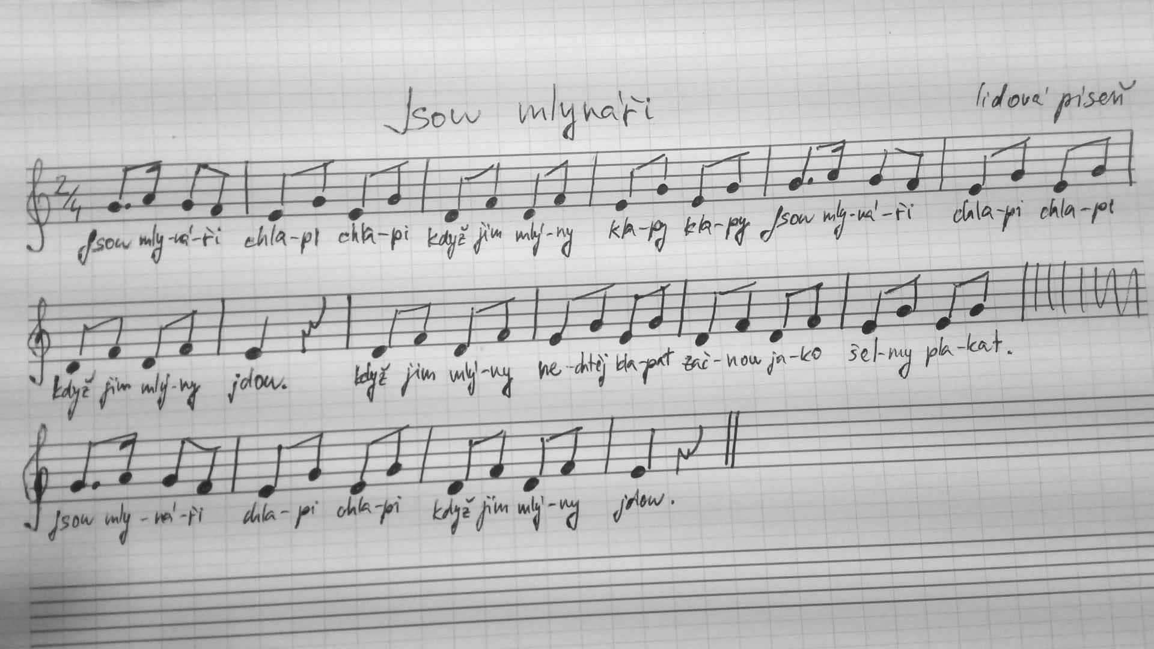

Obrázek 1

|  |  |
| --- | --- |
| Příloha | 5.2 Historie chleba |
| Tematický blok | č. 1 Chléb náš vezdejší |
| Téma | č. 3 Historie chleba |

**Legenda o vzniku kváskového chleba**

**Kváskový chléb pochází z Egypta z doby před šesti tisíci lety. Jeho příprava byla objevena zřejmě náhodou. Egypťané pěstovali v Nilské deltě pšenici a mezi kameny drtili pšeničná zrna na mouku, kterou pak smísili s vodou a solí – a to byl nekvašený chléb. Stalo se, že těsto zůstalo na slunci a působením bakterií vykynulo. V teplé peci se pak upekl chléb vzdušný a lehký, pokrytý hnědou kůrkou.**

|  |  |
| --- | --- |
| Příloha | 5.3 Pracovní list – Potravinová pyramida - řešení |
| Tematický blok | č. 2 Chléb, naše běžná potravina |
| Téma | č. 4 Potravinová pyramida |

* *zbytek strany je volný pro lepší práci s přílohou*

1) Pomocí šipek umísti potraviny do potravinové pyramidy.

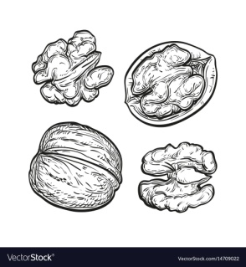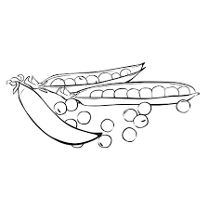



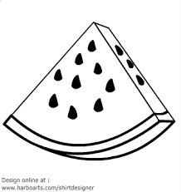

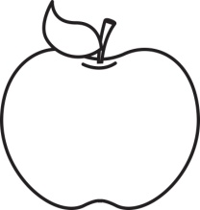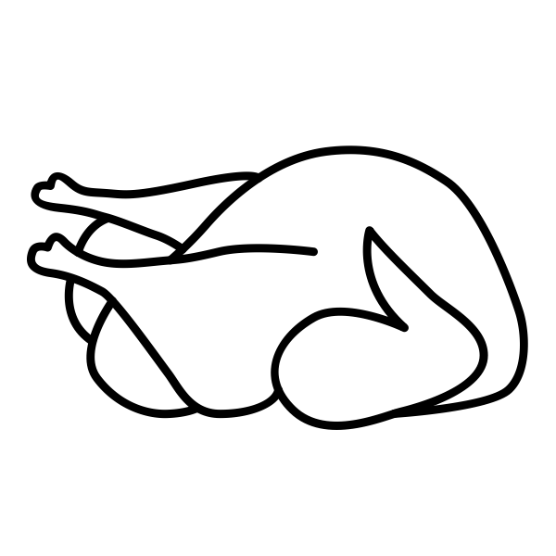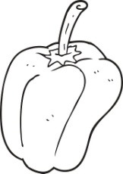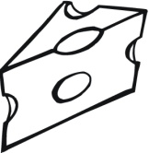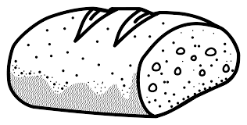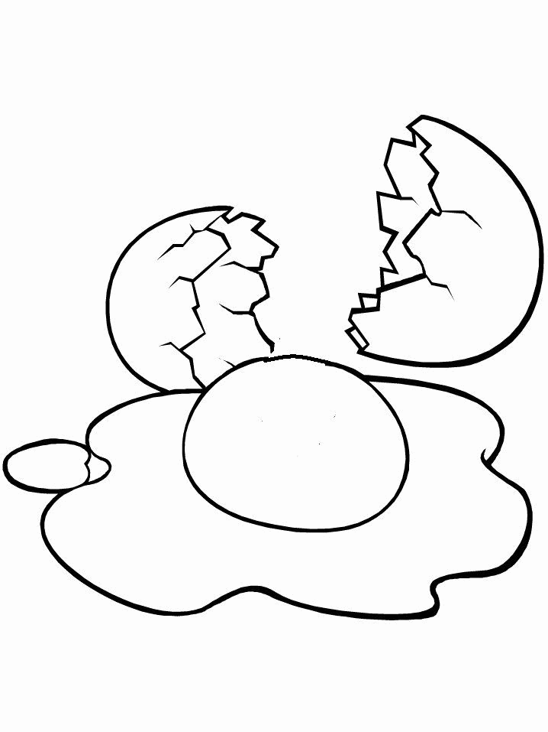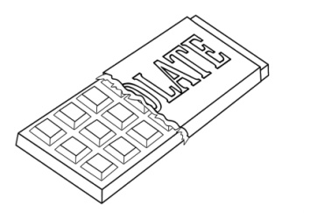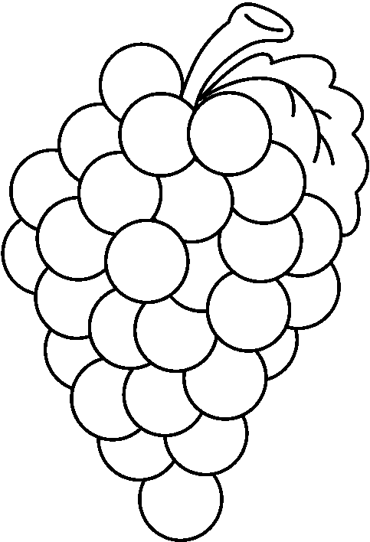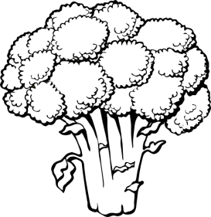

Obrázek 2

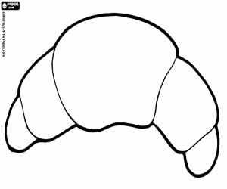

2) Z obrázků si vyber jednu potravinu, kterou máš rád/a a napiš ji na řádek.

*Individuální odpověď podle žáka.*

__________________________________________________________________________________

3) Jakou potravinu jíš často? Napiš ji na řádek.

*Individuální odpověď podle žáka.*

__________________________________________________________________________________

|  |  |
| --- | --- |
| Příloha | 5.4 Přesmyčky |
| Tematický blok | č. 5 Zrno jako surovina |
| Téma | č. 1 Zrnko k zrnku |

**OTIŽ**

**NIPCEŠE**

**NIPCEŠE**

**NJEMEČ**

**SOVE**

|  |  |
| --- | --- |
| Příloha | 5.5 Říkanky na mlat |
| Tematický blok | č. 5 Zrno jako surovina |
| Téma | č. 2 Jak se sklízí obilí |

Lidové říkanky na mlat:

pro dva:

Duci, duci, ve dvojici, táta s mámou, táta s mámou, klep chleb, klep, chleb, klep, chleb, klep, chleb;

pro tři:

Vezmi cep, pojď na mlat, dám ti chléb, dám ti plat, pojď čtvrtej, nestůj tam, klepy klop na ten snop, ze snopa zrní je;

pro čtyři:

Čtyři kúty, dva mrhúty, a v prostředku třesky, plesky;

pro pět:

Pata za patou, pata za patou, pátej vomítá, koště jen lítá;

pro šest:

Dej pozor a koukej, jak dou cepy bouchej, šestou ránu dávej, nic z ní neodkládej...

## Seznam obrazových materiálů

Obrázek 1 – vlastní tvorba

Obrázek 2 – vlastní tvorba